Модификация периферии спироциклических ингибиторов MmpL3 с использованием реакции сочетания Сузуки-Мияуры
Денискин Д.А., Бабкин К.В. Худякова Л.В., Комарова К.Ю.
Студент, 2 курс магистратуры
РТУ МИРЭА, ИТХТ им. М.В. Ломоносова, Москва, Россия
E-mail: deniskin.02d@mail.ru
Соединения, содержащие структурный мотив 1-окса-9-азаспиро[5.5]ундекана, известны высокой активностью в отношении таких мишеней, как рецепторы свободных жирных кислот человека [1], возбудителя малярии [2], а также белка MmpL3, вовлеченного в синтез клеточной стенки микобактерий [3]. Данная работа направлена на дальнейшую оптимизацию активности ряда ранее изученных нами соединений в отношении Mycobacterium tuberculosis [4].
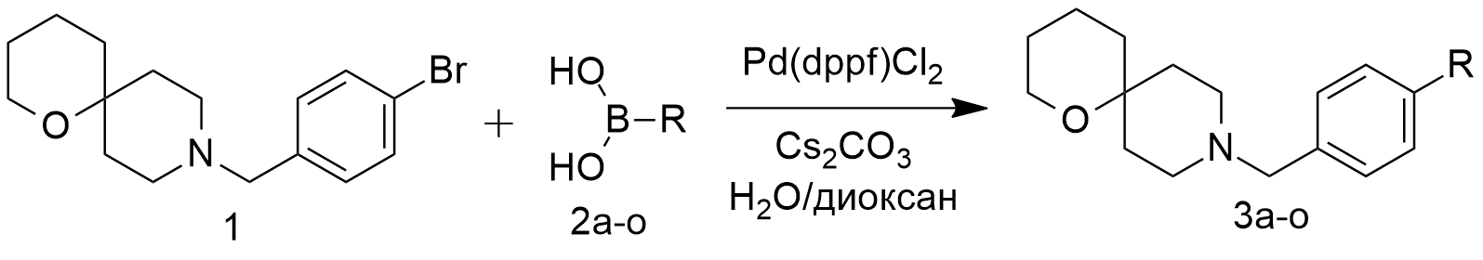
Для функционализации исходного спирозамещенного арилбромида использовали реакцию сочетания Сузуки-Мияуры с арилбороновыми кислотами 2a-o (Рис. 1). Синтез проводили в водно-диоксановой среде в присутствии карбоната цезия и каталитических количеств Pd(dppf)Cl₂. Очистку продукта реакции проводили с помощью колоночной хроматографии на силикагеле. Выход целевых соединений приведен в таблице 1.
Рис. 1. Общая схема реакции сочетания Сузуки-Мияуры
Таблица 1. Выход продуктов реакции
№ | R | Выход, % | № | R | Выход, % | № | R | Выход, %
3a | 3-MePh | 30 | 3f | 5-пиримидил | 29 | 3l | 3-FPh | 20
3b | 4-MePh | 52 | 3g | 3-MeOPh | 55 | 3m | 4-FPh | 24
3c | 3-CF₃Ph | 34 | 3h | 4-MeOPh | 54 | 3n | 2,4-F₂Ph | 36
3d | 3-Py | 43 | 3j | 3,4-(MeO)₂Ph | 45 | 3o | 3,4-F₂Ph | 39
3e | 4-Py | 59 | 3k | 4-ClPh | 62 | 3e | 3,5-F₂Ph | 25
Все полученные соединения охарактеризованы методами ¹H- и ¹³C-ЯМР, ВЭЖХ-МС. In vitro активность соединений в отношении Mycobacterium tuberculosis H37Rv изучается.
Благодарности: Работа выполнена при поддержке Министерства науки и высшего образования РФ (грант FSFZ-2026-0007).
Литература
1. Krasavin M. et al. Polar aromatic periphery increases agonist potency of spirocyclic free fatty acid receptor (GPR40) agonists inspired by LY2881835 // Eur. J. Med. Chem. 2017. Vol. 127. P. 357-368.
2. Dechering K. J. et al. Replenishing the malaria drug discovery pipeline: screening and hit evaluation of the MMV Hit Generation Library 1 (HGL1) against asexual blood stage Plasmodium falciparum, using a nano luciferase reporter read-out // SLAS Discovery. 2022. Vol. 27. №. 6. P. 337-348.
3. Guardia A. et al. Easy-to-synthesize spirocyclic compounds possess remarkable in vivo activity against Mycobacterium tuberculosis // J. Med. Chem. 2018.Vol. 61. №. 24. P. 11327-11340.
4. Komarova K. Y. et al. The synthesis of 1-oxa-9-azaspiro[5.5]undecane derivatives and optimization of antituberculosis activity thereof // Chem. Heterocycl. Compd. 2024. Vol. 60. №. 5. P. 245-250.

